Kobiecość jako tabu.
Spotkanie z Izą Moczarną-Pasiek w ramach CreativeMorningsWRO pt.: „Taboo”

Marzec to miesiąc w roku o typowo kobiecym pierwiastku. Dlatego kolejne spotkanie z cyklu CreativeMorningsWRO pt.: „Taboo”, które odbędzie się 17 marca o godz. 8:30 we wrocławskim Studio BWA Wrocław przy ul. Ruskiej, poświęcone będzie właśnie tematyce kobiecości. Jednak rozumianej zupełnie inaczej, niż pokazują to współczesne media. Tym razem ukazanej w jej prawdziwej odsłonie: codziennej i zwyczajnej, przez co spychanej w kulturowy niebyt.

Czym tak naprawdę jest dziś kobiecość? Czy mówi się o niej otwarcie? Jak jest postrzegana przez społeczeństwo? Jak bardzo model kobiecości serwowany przez popkulturę zniekształca to pojęcie? Wreszcie dlaczego jej prawdziwą twarz traktuje się jako coś wstydliwego, nieatrakcyjnego na tyle, że zaczyna być tematem tabu? Dlaczego tak się dzieje? I czy można to zmienić, a jeśli tak – to po co i jak to zrobić? Na te i wiele innych pytań odpowie 17 marca o godz. 8:30 w Studio BWA Wrocław gość kolejnego spotkania z cyklu CreativeMorningsWRO Iza Moczarna-Pasiek: artystka, fotografka, feministka. Od lat fotografuje kobiety w różnym wieku, o każdym typie urody, chore i zdrowe, szczęśliwe i pogrążone w żałobie, oddane swoim pasjom i codziennemu życiu. W ten sposób powstają portrety prawdziwych przedstawicielek płci pięknej, takich, jakie widać na co dzień w normalnym, realnym życiu. Fotografka walczy z wyidealizowanym i tym samym karykaturalnym wizerunkiem płci pięknej, jakim na co dzień karmią nas media, i ukazuje nieznane dotąd obszary kobiecości ukryte za zasłoną tabu zrodzonego przez religię i kulturę.
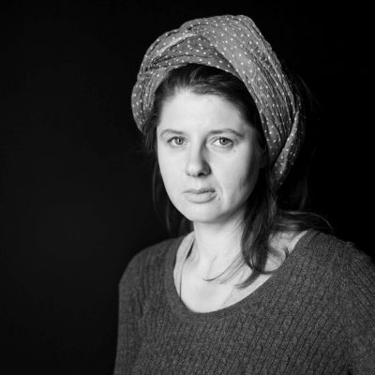
Iza Moczarna-Pasiek – artystka, fotografka, feministka będzie gościem trzeciego spotkania z cyklu CreativeMornings we Wrocławiu.
Fot. www.moczarna-pasiek.com.pl

O tym, co robi, tak pisze artystka na swojej stronie: „Odkąd pamiętam, eksploruję kobiecość – jej ideę, symbole i atrybuty, manifestacje i przemilczenia. Siła kobiecej tożsamości jest tym, z czym przyszłam na świat, a perspektywa tylu pokoleń kobiet jest mocno obecna w tym, jak sama postrzegam świat
i rzeczywistość, w której żyję. Na wiele aspektów tej rzeczywistości nie wyrażam zgody i dokładam wszelkich starań, aby ją zmienić. Mocno nie zgadzam się na jedyny, modelowy symbol kobiecości, którego wizerunkami jesteśmy karmieni medialnie każdego dnia. Nie czuję zgody na traktowanie normalności ludzkiego życia, w każdym jego aspekcie, czasem bardzo trudnym, jakim jest starość czy też choroba, jako czegoś nienormalnego, wstydliwego czy też kompromitującego. Uważam kobiecość w każdej jej formie za piękną i interesującą, a w swojej pracy staram się przełamywać stereotypy, które mocno zakorzenione w społeczeństwie określają jej wizerunek”.

Serdecznie zapraszamy na spotkanie z Izą Moczarną-Pasiek w ramach cyklu CreativeMorningsWRO. Zapisać na nie może się każdy chętny na stronie https://creativemornings.com/cities/wro. Rejestracja rozpoczyna się w poniedziałek 13 marca o godzinie 11:00. Wstęp jest bezpłatny. Liczba miejsc jest ograniczona.

Czym jest CreativeMornings?

To inicjatywa, której historia sięga 2008 roku. Właśnie wtedy w Nowym Jorku odbyło się pierwsze spotkanie dla osób zainteresowanych szeroko pojętą kreatywnością. Pomysł był prosty: raz w miesiącu w wybranym miejscu organizowano śniadanie, które swoją obecnością uświetniał ciekawy przedstawiciel kultury. Przy dobrej kawie, w przyjaznej atmosferze i otoczeniu złaknionych inspiracji ludzi można było otwarcie porozmawiać
z przedstawicielami kultury. CreativeMornings to okazja, by dowiedzieć się więcej o rzeczach, o jakich często nie ma się z kim zamienić słowa, i zainspirować się na tyle, by samemu stać się źródłem dobrych pomysłów dla innych. Idea tak prosta i jednocześnie tak ambitna okazała się strzałem w dziesiątkę. Wkrótce kolejne miasta na całym świecie podchwyciły koncepcję organizowania ciekawych spotkań z inspirującymi bohaterami przy wsparciu lokalnych sponsorów.
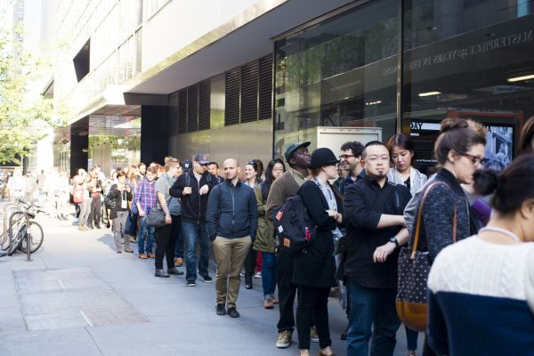Pierwsze spotkanie CreativeMornings odbyło się w Nowym Jorku w 2008 roku. Od tego czasu przybyło bardzo dużo miłośników kreatywnych śniadań. Na niektóre eventy przychodzi nawet 500 osób.
Fot. www.creativemornings.com

Spotkania CreativeMornings to inicjatywa wspierana zarówno przez partnerów globalnych, takich jak: Shutterstock, Wix i MailChimp, jak i lokalnych w Polsce: firmy Brand Voice i Grupę Me & My Friends. Organizatorzy zapraszają do współpracy wszystkich chętnych wolontariuszy, partnerów i sponsorów mogących pomóc w przygotowaniu spotkań i tym samym budowaniu marki CreativeMornings we Wrocławiu.

Więcej informacji na temat CreativeMornings Wrocław można znaleźć na:
https://creativemornings.com/cities/wro
https://www.facebook.com/cmwro
https://www.instagram.com/CM_WRO/

